Мәжіліс депутаты Батыс Қазақстан облысындағы шекаралық өткізу бекетіндегі жағдаймен танысты

Батыс Қазақстан облысы, 8 қаңтар. Мәжіліс депутаты Бақтықожа Ізмұхамбетов өңірлерге сапар барысында Батыс Қазақстан облысына барып, қайта жаңартылып жатқан стратегиялық нысандардың жұмысымен танысты.
Онда депутат шекарашылармен кездесіп, «Сырым» шекаралық өткізу бекетіндегі жағдайға назар аударды.

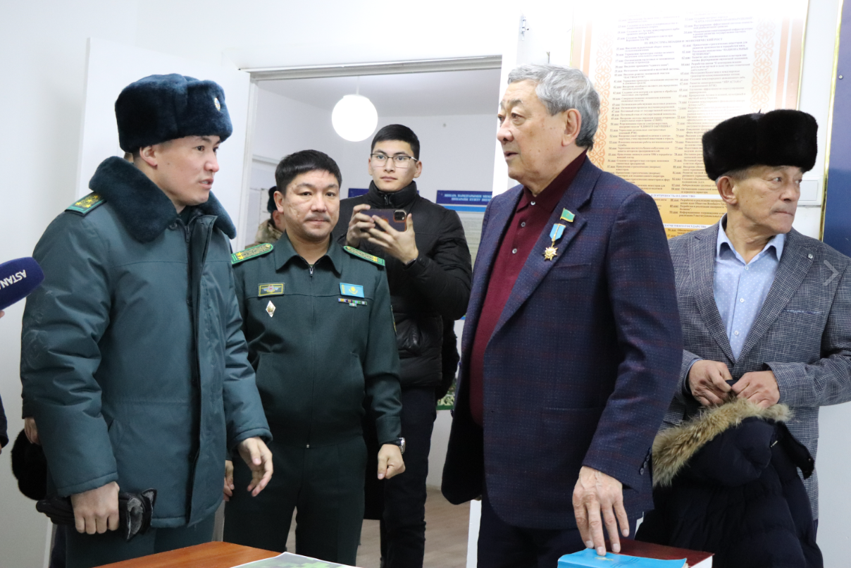

- Шекарадағы, кедендегі жұмысқа байланысты туындайтын сұрақтардың барлығын жинақтап, танысып, білу үшін арнайы келдім. Әлі де шешілмей жатқан мәселелер болса, қолымыздан келгенше көмек беріп, Үкіметке, Мемлекетіміздің басшысына жеткізу үшін іссапарда жүрміз. – деді Бақтықожа Ізмұхамбетов.
Өз кезегінде шекарашылар Батыс Қазақстан облысы мен Ресей арасындағы шекарада жүк көліктері тәуліктеп кезек күтетінін айтты. Алдағы уақытта тексеру бекеттерінің санын көбейіп, көлік өтетін жолақтардың санын арттыру жоспарланып отыр.
- Реконструкция жасалған соң, бекеттің өткізу қабілеті тәулігіне 25 мың адамға дейін жетеді. Бұл қазіргі көрсеткіштен екі есеге көп. Күн сайын біз арқылы 8 мың көлік өтеді. Оның – 1,5 мыңы жүк көлігі. Шекараның өткізу қабілеті жетілдірілген соң, 15 мың көлік қатынай алады, – деді БҚО Шекара қызметі департаменті бастығының орынбасары Талғат Шаймарданов.
Айта кету керек, қаржыландырудың жоқтығына байланысты осы шекараға қатысты бірқатар мәселе әлі шешімін таппаған. Бұлардың барлығын депутат өз бақылауына алатынын айтты.

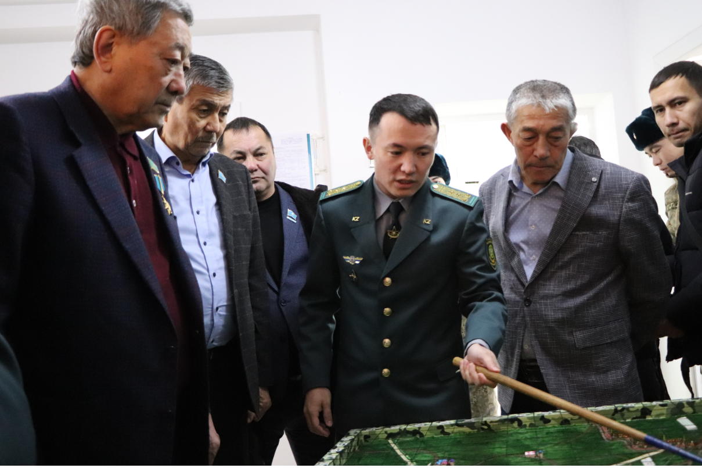

Одан әрі депутат Сырым өткізу бекетінен 12 шақырым қашықтықта орналасқан «Махамбет» шекара бөлімшесіне, «Батыс» өңірлік қолбасшылығының және 5517 әскери бөліміне барып, офицерлер мен келісімшарт бойынша міндетін атқарып жатқан әскери қызметшілермен кездесті.
- Мемлекетіміздің іргесі берік болу үшін шекара қызметі мен әскери бөлімдердің материалдық базаларын заманауи жабдықтармен жабдықтау маңызды. Бұл – кезек күттірмейтін мәселенің бірі. Тағы бір маңызды түйткіл – мұнда мобильді және интернет байланысы мүлде жоқ. Қажет кезде роуминг арқылы ақылы түрде қосыла алады. Осы секілді мәселелерді алдағы уақытта Мәжілісте көтереміз, – деді Бақтықожа Ізмұхамбетов.

